Муниципальное дошкольное образовательное учреждение –
детский сад общеразвивающего вида №7 «Вишенка»

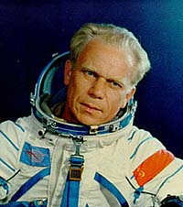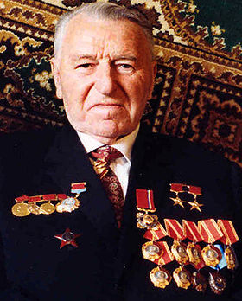

Проект
«Знаменитые люди нашего города.
Ю.П. Артюхин. С.А. Афанасьев»

Авторы проекта:
Черная И.А., заведующий МДОУ,
Зайцева О.В., старший воспитатель МДОУ №7 «Вишенка»,
Ермоленко С.В., музыкальный руководитель,
Загребельная Е.Н., воспитатель ФИЗО,
Воспитатели: Куликова Е.В., Бурцева А.С., Трусова В.С.

Московская область, г. Клин
2012-2013 учебный год

Я сам запомнил навсегда
И Вам скажу: они – элита!
Пусть светит каждому звезда,
И пусть привет пришлют с орбиты!
Михаил Зелепукин

Общие положения
  - Название проекта «Знаменитые люди нашего города. Ю.П. Артюхин. С.А. Афанасьев»
  - Законодательная часть:
- Закон РФ «Об образовании»;
- Закон РФ «О национальной доктрине образования в Российской Федерации»;
- Государственная программа «Патриотическое воспитание граждан РФ на 2011 - 2015 годы».

Актуальность и социально-экономическая значимость проекта

Космос - это обширная тема для исследовательской деятельности, она вызывает неподдельный интерес у детей и дает возможность всесторонне развивать личность дошкольников. Здесь много простора для детской фантазии и творчества. Именно поэтому при формировании представлений о космосе у детей старшего дошкольного возраста была выбрана технология проектной деятельности, которая позволит детям усвоить сложный материал через совместный поиск решения проблемы, тем самым, делая познавательный процесс интересным и мотивационным. Педагогам предоставляется возможность расширить кругозор детей об окружающем мире, о родном крае, о знаменитых земляках. Система работы по теме «Космос» предполагает личностно-ориентированный подход к развитию ребёнка. Деятельность направлена на развитие умственных, познавательных, коммуникативных способностей, которые осуществляется через различные виды детской деятельности. Содержание проекта доступно возрасту, даёт детям способность выразить свои эмоциональные переживания и освоенные знания о космосе.
Вопросы космического будущего будет решать подрастающее поколение, им продолжать важное дело освоения космоса, начатое нашими великими соотечественниками, им будет предоставлено право делать интересные открытия. Работа над этим проектом - это часть патриотического воспитания, направленная на воспитание чувства гордости за свою Родину, достижения ученых, изобретателей, космонавтов.

Цель проекта: воспитание гражданина и патриота своей страны, формирование нравственных ценностей через знакомство с жизнью и деятельностью знаменитых людей города и района («космический» министр С.А. Афанасьев и космонавт Ю.П. Артюхин). Формирование представлений о роли человека в изучении космического пространства.

Задачи проекта:
- Систематизировать детские представления о Вселенной, Солнечной системе и ее планетах, расширить знания детей о государственных праздниках, познакомить их со знаменательными датами, важными для нашей страны.
- Пополнить методическое и дидактическое сопровождение по разделу «Ребенок и окружающий мир», дополнить его региональным компонентом. Познакомить детей с историей развития космонавтики, с созвездиями. Вызвать интерес к космосу.
- Создать в группе предметно-развивающую среду, способствующую развитию чувства сопричастности к наследию нашего города и района.
- Приобщить детей к истории города, познакомить с жизнью и деятельностью космонавта Ю.П. Артюхина и первого министра Министерства Общего машиностроения СССР (МОМ) С.А. Афанасьева через занимательный материал, использование информационно – коммуникационных и мультимедийных технологий.
- Формировать чувство гордости за свой город и людей, живущих в нем, воспитывать чувство гордости за достижения отечественных ученых и космонавтов.
- Активизировать словарь дошкольников, расширять их кругозор.
- Дать детям представление о труде космонавтов. Воспитывать гордость за них, и уважение к их труду, к истории своей страны.
- Развивать индивидуальное творчество через создание поделок, посредством художественного творчества, и другие творческие работы.
- Приобщать дошкольников к современной жизни города, вызвать интерес к посещению выставок, музеев, экскурсий.
- Способствовать формированию этики поведения клинчанина, воспитывать коммуникативные навыки, дружеские взаимоотношения.
- Воспитывать бережное отношение к тому, что есть на нашей планете.
- Вовлекать в воспитательно-образовательный процесс семьи воспитанников, повышать родительскую компетентность в области истории и культуры родного города.

Проект: долгосрочный, групповой, творческо-поисковый.

Участники проекта: дети старшего дошкольного возраста, родители, воспитатели, специалисты МДОУ.

Сроки реализации проекта: 2012-2013 учебный год.
Этапы реализации проекта:

Этапы проекта | Деятельность творческой группы
Подготовительный | - Анкетирование родителей. Выявление знаний и представлений о родном городе, его истории, достопримечательностях, о людях, прославивших наш город, в частности, об истории Клина, связанной с космосом. Выявить, что читают родители детям дома о космосе.  - Диагностирование детей с целью выявления уровня сформированности знаний и представлений о космосе, космонавтах.  - Повышение компетентности педагогов по знанию жизни и деятельности С.А. Афанасьева и Ю.П. Артюхина, анализ полученных результатов с целью выявления актуальности и востребованности знаний и представлений о знаменитых земляках.  - Подбор методической, научно-популярной, художественной литературы, наглядного и дидактического материала по данной теме.  - Составление плана работы над проектом.  - Создание предметно-развивающей среды в группе: оформление уголка «Удивительный космос», «Космонавты», «Клин и космос». Уголок должен содержать как различный дидактический материал для рассматривания детьми (альбомы, буклеты, наборы открыток, дидактические игры и пр. Подбор наглядно-дидактических пособий, демонстрационного материала, наборов игрушек). Материал уголка должен постоянно пополняться, изменяться. Развивающая среда должна полностью соответствовать требованиям эстетики, гигиены, принципам построения.  - Подбор художественной литературы для детей о космосе.  - Разработка цикла бесед, конспектов НОД, развлечений по теме «Космос».
Основной | - Проведение тематической НОД, бесед в соответствии с тематическим планированием МДОУ по теме проекта.  - Организация вечеров развлечений, тематических праздников по теме проекта.  - Совместные мероприятия с семьями воспитанников  - Мероприятия с педагогами МДОУ  - Экскурсии по городу.  - Пополнение развивающей среды.  - Выставки детских работ «Удивительный космос».  - Выпуск буклетов, информационных листков «Удивительный космос».  - Оформление информационного уголка для родителей: размещение консультаций и рекомендаций по теме.  - Рассматривание иллюстраций о космосе  - Разучивание стихов о космосе.  - Беседы о космосе, космонавтах, о земляках и космосе.  - Оформление книжного уголка.  - Проведение настольно-печатных, дидактических, словесных, творческих игр.  - Прослушивание аудиозаписей о космосе, разучивание песен.  - Вечер загадок и стихов «Всё о космосе»  - Оформление альбома «Удивительный космос глазами ребенка».  - Оформление выставки поделок на тему «Мир Космоса»  - Домашнее задание: подбор иллюстраций, поговорок, стихов, фотографий, кроссвордов для оформления стенгазеты про космос.  - Физкультурный досуг на тему: «Школа космического десанта»  - Просмотр презентации «Космос».
Заключительный | - Итоговое диагностирование детей.  - Повторное анкетирование родителей.  - Анкетирование педагогов.

План-график реализации проекта
Раздел программы | Вид деятельности
Образовательные области «Коммуникация», «Познание», «Чтение художественной литературы» | - Тематическая НОД:  - Что мы знаем о космосе?  - Наши космонавты  - Беседы:  - Первые попытки покорения космоса  - Из истории возникновения ракеты  - Наши земляки – покорители космоса  - О чём рассказывают памятники  - Удивительный космос  - Рассматривание и рассказывание по тематическим альбомам:  - «Удивительный космос»,  - «Космонавты»,  - «Клин и космос».  - Словотворчество детей с родителями: сочини стихи, сказку о космосе, необычная планета.  - Чтение рассказов и сказок:  - «Как солнце и луна друг к другу в гости ходили» (албанская сказка)  - «Твоя Вселенная». Е. П. Левитан  - «Звездные сказки». Е. П. Левитан  - «Моя первая книга о космосе». К. А. Порцевский  - «Сказки о созвездиях». Л. Телимонова  - «Как человек научился летать» Н.А.Андреев  - «Как человек полетел в космос?» Г.Т. Черненко А.  - Чтение стихов о космосе, разгадывание загадок.  - Опыты:  - «Солнечная система»  - «Солнце и Земля»  - «День и ночь»  - «Затмение Солнца»  - «Звездные часы»  - Фото-экскурсия по г. Клину; экскурсия в краеведческий музей.
Образовательные области «Социализация», «Коммуникация» | - Оформление игротеки дидактических игр  - «Достопримечательности Клина».  - «Расскажи, кто и чем прославил наш город»  - «Планеты Солнечной системы»  - «Собери космический корабль»  2. Сюжетно – ролевые игры:  - Путешествие на Луну.  - Строим космическую станцию.
Образовательная область «Физическая культура», «Здоровье» | - Сюжетная физкультурная НОД «Полет в космос»  - Физкультминутки, эстафеты на космическую тематику  - Физкультурный досуг «Школа космического десанта»
Образовательная область «Музыка» | - Слушание аудиозаписей о космосе (группа «Непоседы», А.Пахмутовой «Знаете, каким он парнем был...»), разучивание песни  - Разучивание песен о космосе:  - «Наш звездолёт», автор музыки и текста Олеся Емельянова  - «Я верю, друзья!», автор текста Войнович В. , музыка Фельцман О.  - Разучивание танцевальных композиций к вечеру развлечений.  - Проведение тематической НОД.  - Проведение вечера развлечений «Наш космос».
Образовательная область «Труд» | - Изготовление книг - самоделок о космосе.  - Изготовление декораций, атрибутов к праздникам, тематической НОД.
Образовательные области «Художественное творчество» | - Рисование:  - «Рисование на тему «Космос – глазами детей»,  - Изготовление иллюстраций к книге - самоделке «Космос – глазами детей».  2. Лепка:  - Космонавт  - Корабль пришельцев.  3. Конструирование:  - из бумаги оригами «Ракета»  - строительный материал – космическая станция.  - Аппликация  - Космос  - Ракета

 | Вид деятельности
Взаимодействие с родителями | - Помощь в организации экскурсий.  - Беседы и консультации по теме проекта.  - Оформление фотоальбома «Клин и космос».  - Участие в конкурсе макетов, в конкурсе поделок «Мастерим из бросового материала».  - Привлечение родителей к подготовке и участию в проведении тематических развлечений.
Работа с педагогами | - Беседы и консультации по теме проекта.  - Проведение «круглого стола» с обсуждением результатов деятельности.  - Презентация проекта на мартовском педсовете. Сценарий презентации, рассчитанный на 8 -10 минут.
Взаимодействие с библиотекой | - Помощь в подборе литературного материала и оформлении выставки детских книг.  - Проведение тематических бесед с сотрудником библиотеки

Управление проектом:
Творческая группа проекта:
Инициатор проекта – старший воспитатель Зайцева Ольга Викторовна
Руководитель проекта - заведующий МДОУ Черная Ирина Александровна

ФИО члена творческой группы | Функциональные обязанности, ответственность | Сроки выполнения
Черная И.А. | - Ознакомить родителей группы с содержанием, основными направлениями проекта в ходе родительского собрания, консультаций, посещения открытых мероприятий.  - Руководство работой проектной группы, оказание методической помощи. | сентябрь 2012  в течение года
Зайцева О.В. | - Провести диагностирование детей по заявленной теме проекта.  - Участие в разработке конспектов тематической НОД, проведение проектной деятельности с педагогами, детьми и родителями старшей и подготовительной групп.  - Организация выставок рисунков, поделок.  - Участие в разработке конспектов тематической НОД, праздника, развлечений.  - Выпуск буклетов, информационных листков.  - Подбор материала о наших земляках и космосе.  - Подбор картотеки опытов на тему «Космос»  - Оказание методической помощи при организации и проведении РМО на базе МДОУ.  - Организация взаимодействия с библиотекой. | сентябрь 2012, май 2013  в течение года  по плану  в течение года  в течение года  в течение года  в течение года  в течение года  январь-  февраль 2013  течение года
Загребельная Е.Н. | - Участие в разработке сценариев вечеров развлечений, цикла досугов «Школа космического десанта».  - Проведение РМО на базе МДОУ с показом развлечения.  - Изготовление декораций.  - Подбор загадок, рассказов, сказок, стихов о космосе.  - Подбор тематических картинок о космосе.  - Подбор физкультминуток, эстафет на тему «Космос» | в течение года  февраль 2013 г.  до 01.02.2013  в течение года  в течение года  в течение года
Ермоленко С.В. | - Участие в разработке сценариев вечеров развлечений, тематического праздника, посвященного космосу.  - Изготовление декораций.  - Подбор загадок, рассказов, сказок, стихов о космосе.  - Подбор тематических картинок о космосе.  - Подбор песен о космосе, космонавтах. | в течение года  до 01.02.2013  в течение года  в течение года  в течение года
Куликова Е.В., Бурцева А.С., Трусова В.С. | - Участие в разработке тематической НОД, сценариев вечеров развлечений, тематического праздника, посвященного космосу.  - Участие в конкурсе рисунков, поделок на тему «Удивительный космос».  - Подбор загадок, рассказов, сказок, стихов о космосе.  - Подбор тематических картинок о космосе.  - Изготовление тематических альбомов в уголок краеведения.  - Подбор материала о наших земляках и космосе.  - Выступление с презентацией проекта на педсовете.  - Выпуск буклетов, информационных листков.  - Изготовление костюмов (Куликова Е.В.). | в течение года  по плану  в течение года  в течение года  в течение года  март 2013  в течение года  в течение года  до 01.02.2013 г.

Обеспечение проекта
Материально-техническое:
- аудио система, телевизор, фотоапаратура, проектор, компьютер;
- игры и игрушки по теме «Космос»;
- материал для изготовлення поделок по теме «Космос»;
- пополнение уголка краеведения в группе:
- тематические альбомы, картинки по теме «Космос».

Учебно-методическое:
- «Программа воспитания и обучеия в детком саду» под ред. М.А.Васильевой, В.В.Гербовой, Т.С.Комаровой;
- «С чего начинается Родина» Л.А. Кондрыкинской;
- методические пособия Т.А. Шорыгиной «Беседы о космосе»;
- методическое пособие Скоролуповой О.А. «Покорение космоса».
- детская художественная литература, рассказы и стихи клинских авторов;
- дидактические краеведческие игры;
- костюмы, элементы костюмов для вечеров развлечений, тематических праздников, самосоятельной игровой деятельности детей.

Оценка результатов проекта
  - Итоговым результатом является диагностика, где дети покажут свои знания. Учитывается активное участие детей в выставках, конкурсах, праздниках, других видах деятельности, желание прославить свой город в будущем.
Дети должны знать и называть;
- знаменитых людей города и района, их вклад в историю города, государства;
- знать и называть космонавтов, в том числе земляка Артюхина Ю.П.;
- знать планеты Солнечной системы.
  - Умение выражать собственное мнение, анализировать, живо реагировать на происходящее.
  - Приобретение детьми дошкольного возраста навыков социального общения с взрослыми.

Предполагаемые результаты:

- Обогащенные и систематизированные знания детей об истории города и его земляках. Сформирован устойчивый интерес к изучению данной проблемы.
- У детей должно быть сформировано чувство гордости за свой город и людей, живущих в нем, желание прославить свой город в будущем.
- Повышение компетентности сотрудников МДОУ по представленной проблеме. Разработка других образовательных проектов по истории и культуре нашего города, его земляках.
- Повышение родительской компетентности по представленной проблеме. Участие семей воспитанников в воспитательно-образовательном процессе.

Итоги проекта
В течение осуществления проекта был подобран методический материал, пособия:

1. пополнен уголок краеведения материалами о космосе, о наших земляках. Материалы уголка постоянно пополняются, изменяются;
- подобран дидактический материал для рассматривания с детьми: альбомы «Удивительный космос», «Космонавты», «Клин и космос»;
- изготовлен игровой материал: дидактические игры «Мы изучаем космос», «Собери космический корабль», «Помоги расселить Лунатиков по планетам», «Продолжи логическую цепочку», «Что лишнее?», «Разложи картинки в правильной последовательности» и др.
- в группе проведены выставки детского творчества: «Удивительный мир космоса», «Космические фантазии»;
- оформлены подборки со стихами, загадками, рассказами, опытами о космосе;
- оформлены буклеты о космосе. Также родителям даются консультации и информация о том, как знакомить детей с темой «Космос», об интересных событиях группы, достопримечательностях города, которые посетили дети вместе с родителями и т.д.
- проведен цикл тематических бесед и НОД по теме «Космос», которые вызывают интерес у детей и родителей.
- проведены развлечения и тематический праздник, посвященный теме «Космос»;
- проведено РМО для воспитателей по физической культуре, на котором было показано развлечение «Школа космического десанта»;
- сшиты костюмы для «Школы космического десанта»;
- созданы декорации для проведения праздников и развлечений на тему «Космос».

Результаты диагностики показали повышение уровня знаний детей по теме «Космос», знаменитых земляках, покорителях космоса.

Начало проекта |  | Конец проекта
Низкий уровень | 13 детей - 28% | Низкий уровень | 1 ребенок - 2%
Средний уровень | 32 ребенка - 68% | Средний уровень | 25 детей – 53%
Высокий уровень | 2 детей - 4% | Высокий уровень | 21 ребенок – 45%

Таким образом, целенаправленная, систематическая деятельность, разработка проекта, позволяют эффективно реализовать возможности воспитания патриотизма у детей дошкольного возраста, знакомить с региональным компонентом.

Заключительные положения
Цикл проектов «Знаменитые люди нашего города» (одним из первых которых является проект «П.И.Чайковский») рассчитан на старший дошкольный возраст детей. Авторы проекта – творческая группа педагогов МДОУ №7 «Вишенка» - в увлекательной форме знакомят детей с достопримечательностями города, его знаменитыми жителями, рассказывают о жизни современного Клина.
Проект предусматривает участие детей и родителей в работе над темой знакомства детей со знаменитыми земляками. Дети вместе с родителями путешествуют по Клину: посещают музеи, совершают прогулки по городу, узнают много удивительного о родном городе.
Реализация проекта позволит повысить детскую, родительскую и педагогическую компетентность в вопросах истории, достижениях земляков города Клин, поможет сформировать заботливое отношение к родному городу, уважение к землякам, чувство гордости от осознания себя клинчанином. Следовательно, данный проект способствует формированию не только познавательного интереса, но и имеет социальное значение.
Мы считаем данный проект универсальным, его можно реализовать в условиях других дошкольных учреждений. Проект не требует значительных материальных затрат, в его реализацию активно включаются родители воспитанников. Сведения о городе, знаменитых жителях Клина доступны и интересны не только детям, но и взрослым.

Используемая литература:

- «Программа воспитания и обучения в детском саду» под ред. М.А.Васильевой, В.В.Гербовой, Т.С.Комаровой
- Журнал «Ребенок в детском саду» 1,2002
- Расскажите детям о космосе. Карточки для занятий с детьми 3-7 лет. «Малышам о звездах и планетах». Е. П. Левитан.
- Расскажите детям о космонавтике. Комплект дидактических карточек.
- Космос. Карточки для детей серии Мир в картинках.
- «Твоя Вселенная». Е. П. Левитан.
- «Звездные сказки». Е. П. Левитан.
- «Моя первая книга о космосе». К. А. Порцевский.
- «Сказки о созвездиях». Л. Талимонова.
- Летчики – космонавты СССР - фотопортреты.
- Скоролупова О.А. Покорение космоса.
- Наборы игрушек, настольно-печатные и дидактические, сюжетно-ролевые игры по теме.
- Видео- и аудиозаписи по теме.
- Фотоаппарат, магнитофон, компьютер, проектор.
- Иллюстрации про космос.
- Стихи и загадки о космосе.
- Авторские фотографии
- Интернет ресурсы: http://cdb-klin.ru, http://astronaut.ru, http://ru.wikipedia.org, http://ped-kopilka.ru, http://kladraz.ru, http://pedsovet.su, http://www.solnushki.ru, http://www.kids.homedama.ru, http://nashydetky.com

Римма Алдонина

Комета
Какое роскошное диво!
Почти занимая полсвета,
Загадочна, очень красива
Парит над Землёю комета.

И хочется думать:
- Откуда
Явилось к нам светлое чудо?
И хочется плакать, когда
Оно улетит без следа.

А нам говорят:
- Это лёд!
А хвост её - пыль и вода!
Неважно, к нам Чудо идёт,
А Чудо прекрасно всегда!

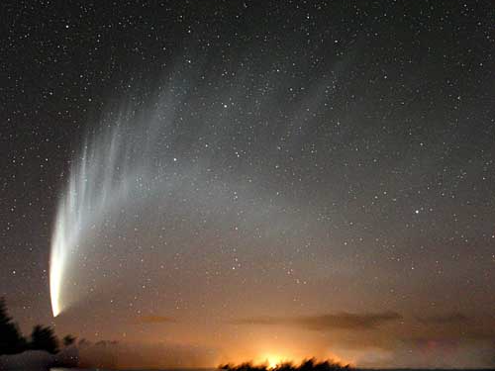

Римма Алдонина

Сатурн

У каждой планеты есть что-то своё,
Что ярче всего отличает её.
Сатурн непременно узнаешь в лицо -
Его окружает большое кольцо.
Оно не сплошное, из разных полос.
Учёные вот как решили вопрос:
Когда-то давно там замёрзла вода,
И кольца Сатурна из снега и льда.

Загадки про космос

В дверь, в окно
Стучать не будет,
А взойдет
И всех разбудит.
(Солнце)
***
По темному небу рассыпан горошек
Цветной карамели из сахарной крошки,
И только тогда, когда утро настанет,
Вся карамель та внезапно растает. (Звезды)
***
Эта межзвездная вечная странница
В небе ночном Только–только представится
И улетает Надолго потом,
Нам на прощанье мерцая хвостом. (Комета)
***
Большой подсолнух в небе,
Цветет он много лет,
Цветет зимой и летом,
А семечек все нет.
(Солнце)
***
В космосе сквозь толщу лет
Ледяной летит объект.
Хвост его - полоска света,
А зовут объект… (Комета)

***
Не огонь, а больно жжет,
Не фонарь, а ярко светит,
И не пекарь, а печет. (Солнце)
***
Ни начала, ни конца;
Ни затылка, ни лица;
Знают все и мал и стар,
Что она большущий шар. (Луна, планета)
***
Распустила алый хвост,
Улетела в стаю звезд.

Наш народ построил эту

Межпланетную... (ракету)

"Как солнце и луна друг к другу в гости ходили" (албанская сказка)

Однажды Луна получила от Солнца — Царя света — приглашение прийти к нему в гости. Она долго думала, что подарить Солнцу, и наконец додумалась…
Собрала несколько самых ярких и красивых звезд, положила их на серебряное блюдо и пошла в гости.
Царь света был очень рад этому подарку. Они посидели, вкусно поели, хорошо поговорили…
Затем Луна пригласила Солнце к себе в гости. Долго думал Царь света, чем Луну порадовать. Наконец придумал.
Позвал к себе лучшего портного и говорит: «Я собираюсь к Луне в гости и решил подарить ей платье из облаков. Пожалуйста, сшей платье понарядней. И по мерке, чтобы хорошо и удобно на Луне сидело».
А портной отвечает: «Нет, Царь света, не возьмусь я за такую работу. Да и никто не возьмется… Луна каждый день меняется. Сегодня она круглая, как шарик,
а завтра уже с одного бока худеть начинает, а недели через две и вовсе тоненькой становится, да ещё изогнётся, как серп! По какой же ей мерке шить, сам посуди!»
Расстроился Царь света, да ничего не поделаешь. Пришлось идти в гости с пустыми руками.
Луна приготовила угощение, они посидели, поели, поговорили… Но когда Царь света собрался уходить и Луна увидела, что у него нет подарка, она огорчилась.
«Не сердись, Луна, — сказал Царь света, — Я долго думал, что тебе подарить. Решил, что лучший подарок — платье из облаков. Но самый искусный портной отказался выполнить мою просьбу.
Зато я разрешаю тебе с этого дня собирать мои лучи и шить из них себе любое платье. Увидишь, какой ты станешь красавицей!» И Луна решила, что подарок совсем не плох…
С тех пор Луна красуется на ночном небе яркая и блестящая, украшенная лучами Солнца, его отражённым светом.

Астронавты

К далеким планетам
Пути пролегли-
По трассам Вселенной
Летят корабли.
По трассам Вселенной
Ведут корабли
Отважные люди земли.

С.Михалков

Астронавтами называют американских космонавтов. Американские астронавты были первыми людьми, которые слетали на Луну

В июле 1969 года американский корабль "Аполлон" помчал жителей Земли к нашей космической соседке. Когда космический корабль приблизился к Луне, от него отделилась специальная лунная кабина. В ней астронавты Нил Армстронг и Эдвин Олдрин спустились на поверхность Луны.

Несколько часов гуляли земляне по лунной поверхности, разглядывая окрестности, собирая камни, и фотографируя лунные пейзажи.

По Луне астронавты ходили в специальных скафандрах, а разговаривали друг с другом по радиотелефону, потому что на Луне нет воздуха и не слышно голоса и других звуков. Армстронг и Олдрин передвигались по Луне, как бы подпрыгивая, отталкиваясь от Луны, то одной ногой, то другой, потому что там все предметы во много раз легче, чем на Земле.

Они оставили на луне медали с портретами первых космонавтов и табличку с надписью -"Мы прибыли с миром от имени всего человечества". Кто знает, может быть, какой-нибудь инопланетянин прочитает когда-нибудь это письмо с планеты Земля.

Затем астронавты вернулись на космический корабль, который ждал их на окололунной орбите. а через три дня Аполлон приводнился В Тихом океане.

Так закончился первый полет на Луну. После этого американские астронавты летали на Луну еще шесть раз.

На других планетах и их спутниках жители Земли пока еще не были, а посылали туда автоматические космические станции.

Астрономы

Как заманчиво
Стать астрономом,
Со Вселенною близко знакомым!

Это было бы вовсе не дурно:
Наблюдать за орбитой Сатурна,
Любоваться созвездием Лиры,
Обнаруживать черные дыры.
И трактат сочинить непременно-
"Изучите глубины Вселенной!"

Т. Собакин

Астрономы - это ученые, которые наблюдают и изучают звезды.

В те далекие времена, когда люди еще не умели читать и писать, они с удивлением наблюдали за тем, что происходит на небе. Им казалось, что небо -хрустальный колпак, который накрывает Землю, а звезды прикреплены к небосводу для украшения.

Древние люди думали, что Земля неподвижна, а Солнце, Луна и звезды вращаются вокруг Земли.

Спустя много лет астроном Николай Коперник доказал, что Земля и другие планеты обращаются вокруг Солнца.

Другой ученый, Ньютон, понял, почему планеты вращаются вокруг Солнца и не падают; они взаимно притягиваются друг к другу и не позволяют друг другу отдаляться от себя или приближаться к себе. Поэтому они все летят вокруг Солнца каждая по своему пути.

Так постепенно ученые открывали тайны космоса.

Древние астрономы изучали звезды без специальных приборов, наблюдая небо с Земли. В средние века ученые изобрели подзорную трубу и телескоп, чтобы рассматривать далекие светила. Сейчас в космосе летают искусственные спутники и космические станции, которые исследуют планеты и звезды.

У Вселенной еще много загадок, и астрономам хватит работы надолго.

Животные-космонавты

На площадке во дворе
Вместе с малышами
Бегал ма-а-а-Ленький щенок
С длинными ушами.
Веселили щенок ребят,
Сколько было смеха!
А потом узнали мы:
Он в Москву уехал!

Было так, друзья мои:
Теплой ночью в мае
На Луну смотрел щенок,
Беспокойно лая.
Шел ученый человек:
-Песик, что с тобою?
Ты желаешь поиграть
С Луною золотою?
В ракете хочешь полететь?
-А вы меня возьмете?
-Ты капитаном можешь стать
У нас на звездолете!

Назвали Марсиком щенка.
Он тренируется, растет,
Вот-вот отправиться в полет.

Марсик нарядный в костюме зеленом.
Отнес его лично в кабину ученый:
Он будет в ракете у нас командиром,
Быстрее несите сюда пассажиров!
Свинка морская, заяц и еж.
(Зверушек таких
На Луне не найдешь!)
Рабочие с крысами
Клетку несут!
Готово!
И грохот потряс тишину,
И чудо-ракета летит на Луну!

С.Баранов

Ученые хотели знать, с чем придется столкнуться человеку в космическом полете. Поэтому сначала решили отправить в космическую неизвестность различных животных

Первыми "космонавтами"- разведчиками стали собаки, кролики, насекомые и даже микробы.
Первая маленькая мышка-космонавт пробыла над Землей почти целые сутки. В ее черной шерстке появились белые волоски. Они поседели от космических лучей, но мышка вернулась живой.

Потом настала очередь собак, более умных животных, чем мыши и кролики. Но не каждая собака подходит для полета. Надо найти такую, чтоб величиной она была не больше кошки, чтобы весила 4-6 килограммов, чтоб ей было не больше 2-3 лет, и чтобы у нее была светлая шерстка -ее лучше видно в кинокамеру.

Породистые собаки для трудных испытаний не годились: они слишком изнеженны и капризны. Ласковые, спокойные и выносливые дворняжки лучше всего подходили для космических опытов.

В собачьем "космическом отряде" каждый день занятия и тренировки. Собак учили не бояться тряски и шума, переносить жару и холод, по сигналу лампочки начинать есть и еще многому.

Лучше других сдала "выпускные экзамены" умная и смелая собачка Лайка.

Для нее построили специальную ракету, где был запас пищи, воды и воздуха. 3 ноября 1957 года на Лайку одели специальный скафандр, и ракета умчала отважную разведчицу в космос. О здоровье собаки ученые узнавали с помощью специальных приборов, которые были установлены на ракете.

Лайка из космоса не вернулась.

Вслед за лайкой в космос полетели и другие собаки: Белка и Стрелка, Чернушка и Звездочка, Пчелка и Мушка. Все они возвратились на землю

Так ученые убедились, что живые существа могут жить в невесомости. Путь в космос был открыт.

Космонавты

Мне сказал конструктор главный:
-Будет взлет не очень плавный...
Будет сердце, может быть,
Часто в пятки уходить...

-Задеру повыше пятки-
Вот и будет все в порядке!
И тогда за весь полет
Сердце в пятки не уйдет...

А. Шлыгин

Эта профессия появилась совсем недавно. Космонавт -это человек, который испытывает космическую технику и работает на ней в космосе.

Сейчас космонавты есть почти во всех странах. Но космические корабли строят и отправляют в космос только в двух странах -в России и в Америке. На российских космических кораблях работали космонавты со всего света: из Франции,
из Америки, из Японии, из Китая и из многих других стран.

Первым космонавтом Земли был Юрий Алексеевич Гагарин. 12 апреля 1961 года на корабле "Восток"
он облетел вокруг Земли один раз за 1 час 48 минут. Он вернулся на Землю живым и здоровым, и ученые решили, что человек может жить и работать в космосе.

Сейчас космонавты по многу месяцев, а некоторые больше года, проводят на космических научных станциях.

Космическая станция "Мир" построена в России Она летает и работает на околоземной орбите с 1986 года. Один экипаж космонавтов сменяется другим. Ни на один час не прекращается работа на космической станции. Космонавты наблюдают за звездами, планетами и Солнцем, фотографируют и изучают Землю, ухаживают за растениями и животными, которые живут на станции, ремонтируют свой космический дом, проводят много различных научных опытов.

За космическим полетом следят с Земли из Центра управления.

В космосе побывало уже более трехсот человек. Многие космонавты летали в космос по нескольку раз.

Космонавты - мужественные люди. Они живут и работают в необычных условиях - в невесомости, в безмолвном и опасном месте.

Венера

...Чернели грозно кратеры
И россыпи камней
Но были скалы дикие
Мрачнее и грозней!
Они, как пики, врезались
В безоблачный простор.
Ни кустика, на травки,
Ни речек, ни озер...

С.Баранов

Венера, это не звезда, а планета, также, как наша Земля. Все планеты солнечной систем кружат вокруг Солнца, каждая по своему кругу. Венера-вторая от Солнца планета. Она ближе к Солнцу, чем Земля. Горячие солнечные лучи очень сильно раскаляют поверхность Венеры. Температура на Венере-+500 градусов. В таком пекле не может жить ни одно живое существо.

На Венере нет ни лесов, ни морей. Воздух на этой планете ужасно ядовитый и тяжелый. Он давит своей тяжестью так же сильно, как на нас давил бы слой воды толщиной один километр.

На Венере свистят и завывают ураганы, носятся тучи поднятой ветром пыли, тянутся каменистые пустыни, скалы, раскаленный песок.

НА Венере так много облаков, что она кажется окутанной в белую вату. Сквозь плотные облака не пробивается свет солнца, поэтому на планете вечная ночь.

По величине Венера примерно такая же, как наша Земля. Она ближе к Солнцу, чем наша Земля, и успевает облететь вокруг Солнца за семь месяцев. Поэтому, год на Венере длиться семь месяцев, а на Земле, ты знаешь, год продолжается двенадцать месяцев.

С земли Венера кажется необыкновенно красивой планетой.

Она появляется на небосклоне только утром, а люди ее называют, кто Утренней Звездой, кто Вечерней. Она сияет мягким белым светом. Ни одна звезда не может сравниться с красивым блеском Венеры.

Люди назвали эту планету Венерой по имени богини красоты, и сложили о ней красивые сказки. Им казалось, что это прекрасная девушка едет по небу, на серебряной колеснице, запряженной белоснежными конями.

Вселенная

Светятся звезды, светятся...

Даже порой не верится,
Что так велика Вселенная.

В небо смолисто-черное
Гляжу, все забыв на свете...

А все-таки это здорово,
Что ночью нам звезды светят.

В. Лошадкин

Весь необъятный мир, который находиться за пределами Земли называется космосом. Космос называется и другим словом - Вселенная.

Космосу, или Вселенной нет конца и предела. Вселенная наполнена бесчисленным множеством звезд, планет, комет, и других небесных тел. В космосе носятся тучи космической пыли и газа. В этой межзвездной пустыне царит космический холод и мрак. В космосе нет воздуха.

Во Вселенной нет ни одного небесного тела, которое бы стояло на месте. Все они движутся. Нам кажется, что звезды неподвижны, но на самом деле звезды так далеки, что мы не замечаем, что они движутся в мировом пространстве с огромной скоростью.

В этой бесконечной и вечной Вселенной наша Земля-маленькая планета, а наше Солнце - обычная звезда, самая близкая к Земле.

Наша Земля летит в Космосе вместе с другими небесными телами.

Каждая звезда, планета, комета или какое- то другое небесное тело движется во Вселенной по своему пути. Во Вселенной существует строгий порядок, и ни одна из планет или звезд не сойдут со своего пути, со своей орбиты, и не столкнуться одна с другой.

Слово "космос" обозначает "порядок», "строй."

Звезды

Кто смотрел на купол звездный
Поздней осенью морозной,
Тот видал, как звездный Лебедь
Поднимается в зенит,
Тот слыхал, как в синем небе
Лира звездная звенит.

Г. Сапгир

В старину люди думали, что звезды - блестящие фонарики, подвешенный к хрустальному своду неба. Ведь тогда еще не знали, что каждая звезда - отдаленное Солнце, которое в миллиарды раз больше Земли.

Звезды - громадные раскаленные шары, похожие на наше Солнце. Они находятся очень далеко от Земли и поэтому не греют, и кажутся очень маленькими.

Звезд на небе очень много, и чтоб разобраться в них, люди объединили группы отдельных звезд в созвездия. Созвездиям и самым ярким звездам, люди дали имена.

На ночном небе звезды мерцают разным светом: голубым, белым, желтым, красным.

Белые и голубые звезды - очень, очень горячие, они горячее Солнца. Желтые звезды холоднее белых, они примерно такие же, как наше Солнце. Звезды красного цвета холоднее Солнца.

По своим размерам звезды сильно отличаются друг о друга: есть красные гиганты, нормальные звезды и белые карлики..

Наше Солнце-звезда. Возможно и у других звезд, похожих на Солнце, есть планеты и их спутники. Возможно, на тех планетах есть жизнь. Но об этом мы пока еще не знаем.

Большая медведица

У Большого Ковша
Больно ручка хороша!
Три звезды -и все подряд,
Как алмазные горят!

Среди звезд, больших и ярких,
Чуть видна еще одна:
В середине рукоятки
Приютилася она.

Ты получше приглядись,
Видишь,
Две звезды слились?

Та, которая крупнее,
Называется Конем.
А малышка рядом с нею-
Всадник,
Скачущий на нем.

Замечательный наездник,
Этот звездный принц Алькор,
И несет его к созвездьям
Конь Мицар во весь опор.

Треплет конь золотогривый
Золоченую узду.
Правит всадник молчаливый
На полярную звезду.

Ю.Синицын.

В стародавние времена люди с удивлением и страхом смотрели на загадочное ночное небо. Из самых ярких звезд они мысленно составляли различные рисунки и придумывали к ним сказочные истории.

Например, созвездие из семи ярких звезд, похожее на огромный небесный ковш, они назвали Большая Медведица. Это созвездие они видели на небе круглый год. Посмотрим и мы внимательно на эту звездную фигуру.

Четыре звезды образовали ковш, а три звезды - длинную ручку. Эти семь звезд -самые яркие в созвездии. Кроме них, есть еще множество слабо мерцающих звездочек.

У средней звезды ручки есть свое имя. Это звезда Мицар, Мицар -значит конь. Рядом с Мицаром чуть заметна еще одна звездочка. Ее назвали Алькором. Алькор -значит всадник. Если человек видит не только яркий Мицар, но и слабо светящийся Алькор, он будет метким стрелком и хорошим воином

А еще про это созвездие древние греки придумали такую сказку.

Давно-давно жил царь. У него была дочь Каллисто. Она была красивее всех девушек на свете, прекраснее самой богини Геры. И тогда Гера рассердилась, что нашлась девушка прекраснее ее, и превратила красавицу в безобразную медведицу. Хотел заступиться за Каллисто всемогущий бог Зевс, да не успел.

Жалко стало Зевсу Каллисто. Он решил взять ее на небо и превратить в созвездие. Зевс поднимал тяжелую медведицу за хвост, поэтому хвост вытянулся и звездная медведица оказалась хвостатой.

Нагибин Ю.М.

Рассказы о Гагарине

Война пришла на Смоленщину. В большом селе Клушино, что под городом Гжатском, решили эвакуировать колхозное стадо. "Эвакуировать»"— было новое и трудное слово, которое никому не удавалось произнести, "вкуировать" — говорили со вздохом. И всё-таки первый школьный день клушинцы обставляли торжественно.

Какое бы ни свирепствовало лихо, этот день должен был остаться в памяти новобранцев учёбы добром и светом. Школу украсили зелёными ветками и написанными мелом лозунгами, ребят докрасна намыли в баньках, одели во всё новое.

Анна Тимофеевна с особой теплотой вспоминает, как снаряжала сына в школу. Она напекла ему толстых ржаных блинов и, завернув в газету, уложила вместе с тетрадками и учебниками в самодельный, обтянутый козелком ранец.

Дом Гагариных находился далеко от школы, в другом конце длиннющей, с заворотом, деревенской улицы, и Юре даже на большой перемене не поспеть к домашнему обеду. Намытый, наутюженный, с расчёсанной волосок к волоску головой, он то и дело спрашивал мать:
— Ты всё положила?
— Всё, всё, сынок. Надевай-ка свою амуницию.

От волнения он никак не мог попасть в лямки ранца. Анна Тимофеевна взяла сыновью руку, такую тоненькую, хрупкую, что у неё сердце испуганно захолонуло от любви и жалости, и просунула в ременную петлю.

Юра нахлобучил фуражку и решительно шагнул за дверь.
— Не балуйся, сынок, слушайся учителей, — сказала она вдогонку.

Анна Тимофеевна вышла на улицу. Школу отсюда не видать, скрыта за церковью и погостом. На стенах церкви, кладбищенской ограде и крыльце соседствующего с храмом сельсовета наклеены плакаты войны. Анна Тимофеевна помнила их наизусть:
"Смерть немецким оккупантам!", 'Родина-мать зовёт!", "Будь героем!", "Ни шагу назад!".

По другую руку, за околицей, с десяток деревенских жителей призывного возраста под командой ветерана-инвалида занимались шагистикой и разучиванием ружейных приёмов.

Боевого оружия в наличии не имелось, кроме учебной винтовки с просверлённым во избежание выстрела патронником, и ратники обходились гладко обструганными палками. Трудно верилось, что это клушинское воинство сумеет остановить вооружённого до зубов неприятеля.

Прихрамывая, подошёл Алексей Иванович. Его костистое лицо притемнилось.
— Не берут, чтоб им повылазило! — проговорил в сердцах. — Как сруб сгонять, так Гагарин, а как Отечество защищать — пошёл вон!
— Будет тебе, Алёша, — печально сказала Анна Тимофеевна, — не минует тебя эта война.
— И то правда! — вздохнул Гагарин. — Люди сказывают, он к самой Вязьме вышел.
— Неужто на него управы нету?
— Будет управа в свой час.
— Когда ж он настанет, этот час?
— Когда народ терпеть утомится…

Незадолго перед окончанием занятий Анна Тимофеевна, гонимая тем же чувством тревоги и печали, пошла к школе. Думала встретить сына по пути, но первый учебный день что-то затянулся. Она оказалась у широких, низких школьных окон, когда конопатая девочка из соседней деревни, заикаясь и проглатывая слова, читала стихотворение про Бармалея.

Потом настал черёд толстого, молочного мальчика, похожего на мужичка с ноготок. Он вышел к столу учительницы, аккуратно одёрнул свой серый пиджачок, откашлялся и сказал, что любимого стихотворения у него нету.

— Ну так прочти какое хочешь, — улыбнулась учительница Ксения Герасимовна, — пусть и нелюбимое.

Толстый мальчик снова одёрнул пиджачок, прочистил горло и сказал, что нелюбимого стихотворения тоже прочесть не может: на кой ему было запоминать нелюбимые стихи?

Он вернулся на своё место, ничуть не смущённый хихиканьем класса, и тут же принялся что-то жевать, осторожно добывая пищу из парты. Ксения Герасимовна вызвала Гагарина. Она ещё не договорила фамилии, а Юра выметнулся из-за парты и стремглав — к учительскому столу.

— Моё любимое стихотворение! — объявил он звонко. Анна Тимофеевна понимала радость и нетерпение сына.

Юра любил стихи про лётчиков, самолёты, небо и раз даже выступал в Гжатске на районном смотре самодеятельности и заслужил там книжку Маршака и Почётную грамоту. Но он не стал читать стихотворение, принёсшее ему гжатский триумф, и Анне Тимофеевне понравилось, что он не прельстился готовым успехом.

Мой милый товарищ, мой лётчик,
Хочу я с тобой поглядеть,
Как месяц по небу кочует,
Как по лесу бродит медведь.
Давно мне наскучило дома…
Давно мне наскучило дома…
Давно мне наскучило дома…

— Что ты как испорченная пластинка? — прервала учительница. — Давай дальше.
— Давно мне наскучило дома… — сказал Юра каким-то затухающим голосом.
Класс громко рассмеялся. Юра поглядел возмущённо на товарищей, сердито — на учительницу, и тут пронзительно прозвенел звонок — вестник освобождения.
— Ну, хоть тебе и наскучило дома, а придётся идти домой, — улыбнулась Ксения Герасимовна. — Наш первый школьный день окончен.
Ребята захлопали крышками парт. — Не разбегаться! — остановила их учительница. — Постройтесь в линейку!
— Как это — в линейку, Ксения Герасимовна?
— По росту.

Начинается катавасия. Особенно взволнован Юра. Он мерится с товарищами, проводя ребром ладони от чужого темени к своему виску, лбу, уху и неизменно оказывается выше ростом. Вот чудеса — этот малыш самый высокий в классе!

Со скромной гордостью Юра занимает место правофлангового, но отсюда его бесцеремонно теснят другие, рослые ученики, и он оказывается почти в хвосте. Но и тут не кончились его страдания.

Лишь две девочки добродушно согласились считать себя ниже Юры, но, оглянув замыкающих линейку, учительница решительно переставила Юру в самый хвост.

Он стоял, закусив губы, весь напрягшись, чтоб не разрыдаться. А во главе линейки невозмутимо высился толстяк, не знавший ни одного стихотворения. Едва учительница произнесла:

"По домам!", как Юра опрометью кинулся из класса и угодил в добрые руки матери. Она всё видела, всё поняла.

— Не горюй, сыночек, ты ещё выше всех вымахаешь!..

И как в воду глядела Анна Тимофеевна: выше всех современников вымахал её сын незабываемым апрельским днём 1961 года.

Леонов Алексей Архипович

Лётчик-космонавт СССР, дважды Герой Советского Союза, генерал-майор авиации

Выхожу в космос

У Королева

Это было в 1962 году. Главный конструктор космических кораблей Сергей Павлович Королёв пригласил нас, космонавтов, к себе:

— Приезжайте, я вам покажу новую машину, да и посоветоваться с вами кое о чём надо.

Мы с нетерпением ждали назначенного срока. Пытались представить, что увидим. Обсуждали, гадали, каков он, этот новый корабль?

В назначенный день мы прибыли на завод, надели белые халаты — сразу стали, как врачи. Волнуясь, вошли в большой светлый зал — цех сборки кораблей. В цехе стояли корабли, двигательные отсеки к ним, гигантские баки для топлива ракет…

А посредине цеха мы увидели большой серебристый шар — это и была новая машина. Приборные отсеки — больше машины. Два двигателя направлены противоположно друг другу. На одном двигателе было две телекамеры с большими чёрными глазами — объективами.

Иллюминаторы обычные… Но обращала на себя внимание необычная трёхметровая труба диаметром около двух метров. Труба закрывалась люком.

Мы стали рассматривать корабль.

А Сергей Павлович очень весело и с гордостью говорил:

— Знакомьтесь, знакомьтесь — «Восход-2». Нам необходимо ответить на вопрос — может ли человек находиться в условиях открытого космоса?.. И не просто находиться, а работать!.. Человек, находящийся на борту космического корабля, должен уметь плавать в космосе, как моряк в океане. Вот через эту шлюзовую камеру, — и Сергей Павлович показал на необычную трубу, — человек и выйдет в космос.

Каждый из нас попробовал руками трубу-шлюз. Всё было прочно и добротно, но как-то не верилось, что выход человека в космос возможен в ближайшее время.

Сергей Павлович обвёл нас всех взглядом, прищурился и вдруг обратился ко мне:

— А тебя я попрошу надеть скафандр и попытаться выполнить операцию выхода в космос.

Я был необыкновенно взволнован вниманием Сергея Павловича.

Быстро надел скафандр и занял место в корабле. Осмотрелся, мне в нём всё понравилось: удобные кресла, продуманное расположение приборов, отделка… Раздалась команда, и я надел ранец системы дыхания, затем открыл внутренний люк и перешёл в шлюз. В шлюзе проверил скафандр, закрыл внутренний люк и открыл внешний. Ещё мгновение, и я высунулся из люка наружу и увидел опять цех и своих товарищей.

Я уже верил в реальность задуманного, хотя и понимал, что для этого потребуется много времени и сил.

Каждый раз, приезжая на завод, мы видели, как постепенно корабль обретает свою форму… Установлены пульты управления, прибор для ориентации корабля, телекамеры с большими чёрными глазами — объективами, основной и дублирующий двигатели…

Эти карточки можно использовать для составления рассказа о планетах Солнечной системы, космических телах, космонавтах. Такое занятие прекрасно развивает речь, воображение, мышление, логику. А можно поиграть с такими карточками так, как и с предыдущими.
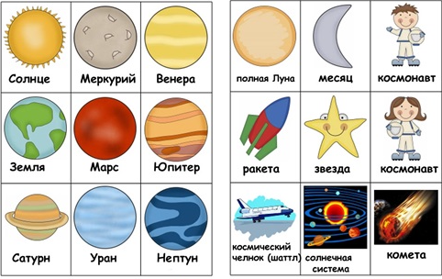

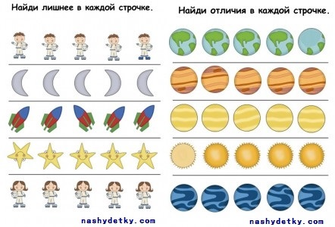

А эти карточки помогут в развитии внимательности и наблюдательности. В каждой строке необходимо найти лишнее.
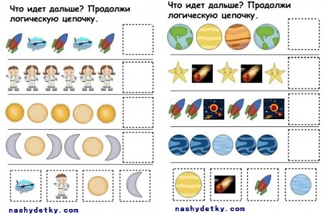

Для развития логики отлично подойдут следующие карточки. Нужно продлить логический ряд.

Игра, которая хорошо помогает развить мелкую моторику пальцев, координацию движений и поможет подготовить руку к письму. Необходимо помочь ракетам добраться до планет, соединить их по пунктирной линии.

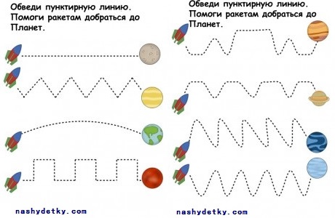
Небольшой космический пазл. Картинку нужно разрезать на несколько частей. Для детей постарше, частей может быть больше. Предложите малышу сложить картинку!

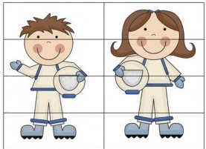

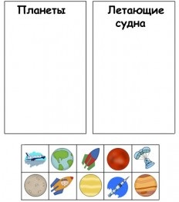
Сортируем планеты и летающие суда

А теперь сортируем планеты по размеру.
Отдельно маленькие, средние и большие.

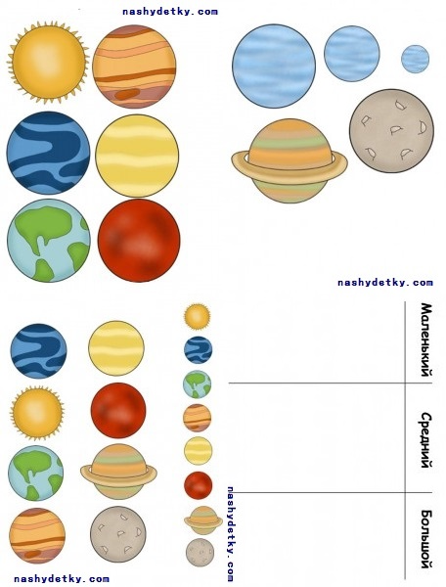

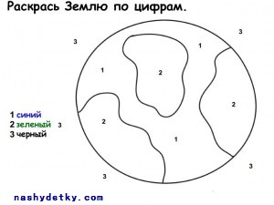

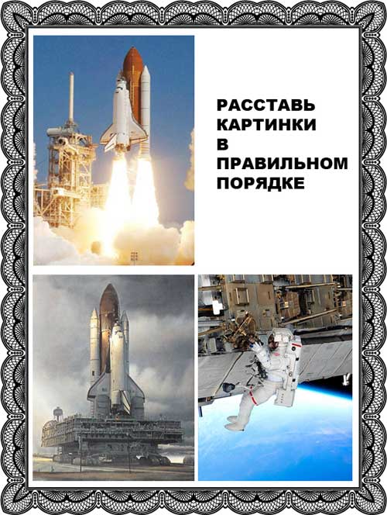

Рассказ по картинкам "Полет в космос"

Расположите картинки в правильной последовательности и расскажите маленькую историю. Хорошо, если ребенок сможет пофантазировать и придумать интересную историю, которая может быть произошла с ракетой или космонавтом в космосе. Если нет, то задавайте малышу наводящие вопросы. Просто побеседуйте.

Разучите с малышом считалку. Так он сможет быстро выучить названия планет Солнечной системы!

«Астрономическая считалка»

(А.Усачев)

На Луне жил звездочет,
Он планетам вел подсчет.
Меркурий - раз, Венера - два-с,
Три - Земля, четыре - Марс.
Пять - Юпитер, шесть - Сатурн,
Семь - Уран, восьмой - Нептун,
Девять - дальше всех - Плутон.
Кто не видит - выйди вон.

